**Θέματα τράπεζας στην παρουσίαση στατιστικών δεδομένων.**

ΘΕΜΑ 2 (34813)

Ο αριθμός των ετήσιων επισκέψεων (άξονας των x) ενός δείγματος 160 μαθητών ενός σχολείου στα διάφορα μουσεία της χώρας δίνεται από το παρακάτω διάγραμμα σχετικών συχνοτήτων.

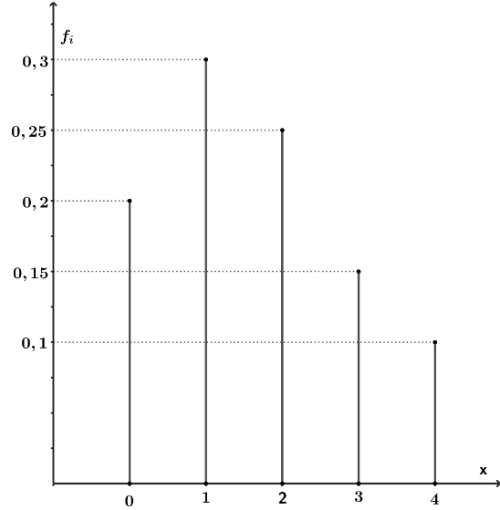

Για το παραπάνω δείγμα βρείτε:

α) το ποσοστό των μαθητών που έκανε ακριβώς δύο επισκέψεις ετησίως.

β) πόσοι μαθητές πραγματοποίησαν ακριβώς μία επίσκεψη ετησίως.

γ) το ποσοστό των μαθητών που έκανε δύο τουλάχιστον επισκέψεις ετησίως.

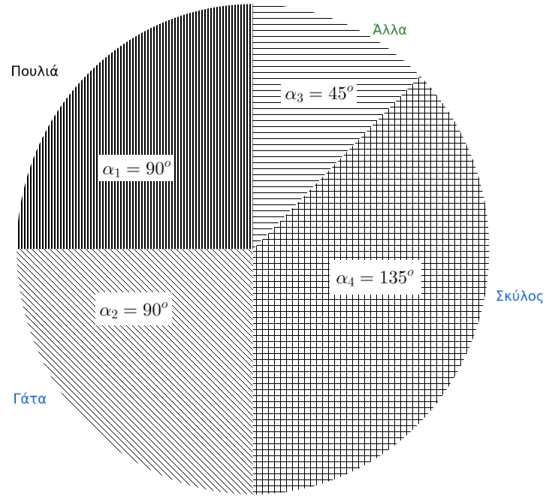ΘΕΜΑ 2 (34431)

Στο παρακάτω κυκλικό διάγραμμα φαίνονται σε μοίρες τα μέτρα των γωνιών $α_{1},α_{2},α_{3},α_{4}$ τα οποία αντιστοιχούν στους τέσσερις κυκλικούς τομείς, σχετικά με το αγαπημένο κατοικίδιο των μαθητών της Γ΄ λυκείου ενός ΕΠΑΛ.

α) Να υπολογίσετε τις σχετικές συχνότητες $f_{1},f_{3},$ αυτών που προτιμούν πουλιά ή άλλα κατοικίδια αντίστοιχα.

β) Αν το σύνολο των μαθητών που ρωτήθηκαν ήταν $ν=120,$ να βρείτε πόσοι μαθητές της τάξης αυτής προτιμούν τα πουλιά για κατοικίδιο.

ΘΕΜΑ 2 (34432)

Στο παρακάτω ραβδόγραμμα συχνοτήτων φαίνεται πόσοι μαθητές της Γ΄ Λυκείου ενός ΕΠΑΛ επέλεξαν καθένα από τέσσερα αθλήματα για να διαγωνιστούν στο σχολικό πρωτάθλημα. Αξίζει να σημειωθεί ότι καθένας από τους μαθητές επέλεξε ένα μόνο από τα αθλήματα.

α) Να υπολογίσετε το σύνολο των μαθητών της Γ΄ λυκείου αυτού του ΕΠΑΛ.

β) Να υπολογίσετε τις σχετικές συχνότητες $f_{1},f_{2},f_{3},f_{4},$ καθενός από τα αθλήματα που επέλεξαν οι μαθητές.

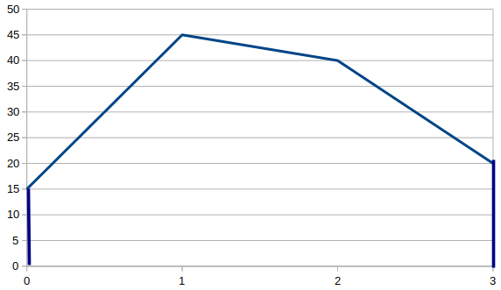ΘΕΜΑ 2 (34434)

Στο παρακάτω πολύγωνο συχνοτήτων φαίνεται πόσοι μαθητές ενός δείγματος της Γ΄ Λυκείου ενός ΕΠΑΛ βαθμολογήθηκαν με άριστα σε 0, 1, 2 ή 3 μαθήματα από τα τέσσερα των πανελλαδικών εξετάσεων.

α) Να υπολογίσετε το σύνολο των μαθητών του δείγματος αυτού.

β) Να υπολογίσετε τις σχετικές συχνότητες $f_{1},f_{2},f_{3},f_{4},$ του πλήθους των μαθητών, οι οποίοι βαθμολογήθηκαν με άριστα σε 0, 1, 2 ή 3 μαθήματα αντίστοιχα.